- - - Инструкция по работе с системой Luxena Travel - - -
Версия АР 1.1 от 18.05.10

ВНИМАНИЕ! Корректная работа системы возможна только в случае использования индивидуального sign-in в Амадеусе! Каждый агент делает индивидуальный отчет в системе!

Вход в систему – через Интернет-браузер (рекомендуется Mozilla Firefox).
Адрес: http://ufsa.travel.luxena.com

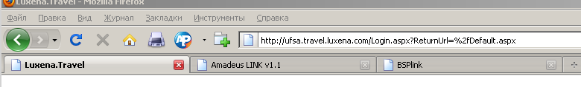
На открывшейся странице вводим предоставленные индивидуальные логин и пароль:
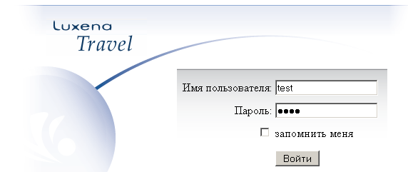
В агентской учетной записи загруженный сайт будет иметь следующий вид:
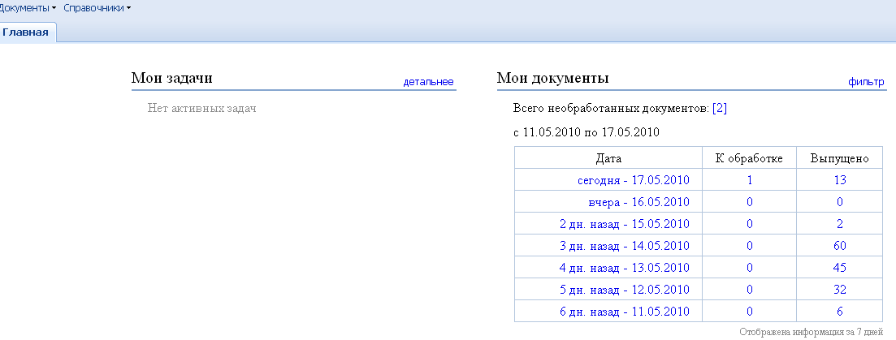
Мои документы – выпущенные в Амадеусе электронные авиабилеты и прочие введенные документы за последние 7 дней. «Выпущено» – общее кол-во. «К обработке» – не обработанные документы. Выпущенные в Амадеусе электронные авиабилеты попадают в систему Люксена мгновенно

Для правильного формирования отчета все документы за день должны быть обработаны.
Для этого нажимаем на цифру напротив соответствующей даты, отображающую кол-во документов к обработке, или общее кол-во документов.
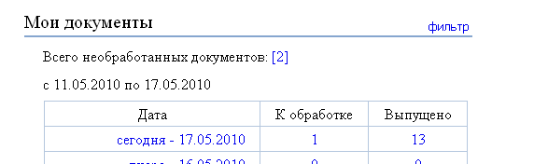
В первом случае будут видны только не обработанные документы.

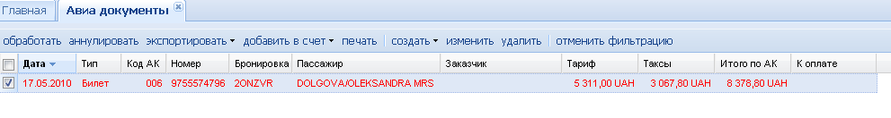
Во втором – для просмотра доступны все документы. При этом не обработанные документы помечаются красным цветом, а обработанные – черным. VOID документы – серого цвета и недоступны для редактирования

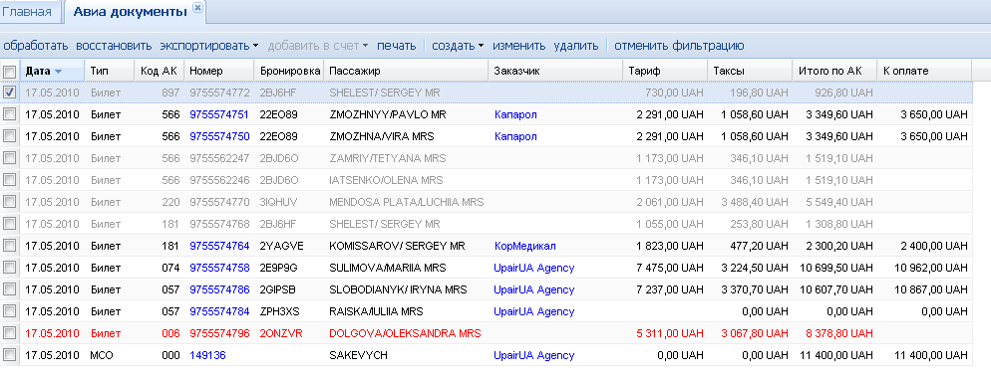

Для обработки документа необходимо выбрать его в списке (не более одного) и нажать кнопку «Обработать» | 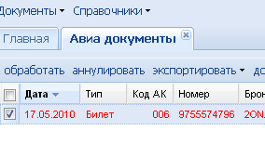
В открывшемся окне необходимо проверить и довнести данные по билету: Заказчик, Сервисный сбор, Сумма к оплате и Форма оплаты: | 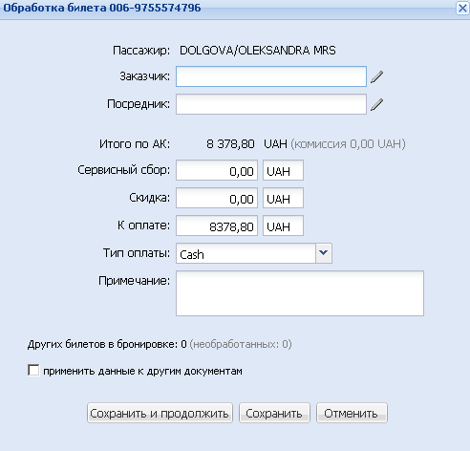
Для выбора заказчика в соответствующем окне необходимо начать набирать название организации или имя постоянного клиента. Если клиент – розничный покупатель и частное лицо, набираем и выбираем «Конечный покупатель».

Если клиент уже присутствует в справочнике, после начала набора его название будет предложено для выбора автоматически. Соответственно необходимо выбрать его из списка.  Если же клиент отсутствует в справочнике, необходимо набрать его полное название и нажать «Добавить организацию» или «Добавить персону» (в случае физ. лица) | 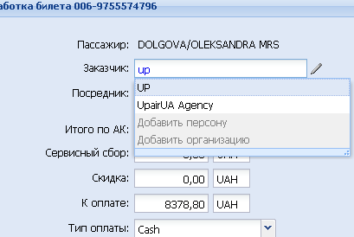
ВНИМАНИЕ! В будущем данная опция будет запрещена для агентов и добавления организаций-клиентов будет происходить через бухгалтерию!

После выбора Заказчика, необходимо также откорректировать при необходимости поля Сервисный сбор, Скидка и Тип оплаты. В случае, если размер сервисного сбора был занесен в RIZ, он будет учтен автоматически. Сумма К оплате рассчитывается системой с учетом введенных данных.  В исключительных случаях, когда билет выдается без оплаты, или если оплата проходит в другом филиале, выбирается соответствующий Тип оплаты – «Без оплаты» и необходимые пояснения вносятся в Примечания.  После окончания обработки необходимо нажать Сохранить или Сохранить и продолжить – в этом случае автоматически откроется окно обработки следующего билета в списке. | 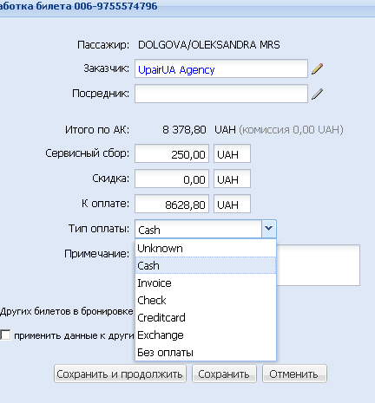
Помимо обработки, данные по выпущенному билету могут быть также изменены по нажатию кнопки Изменить.

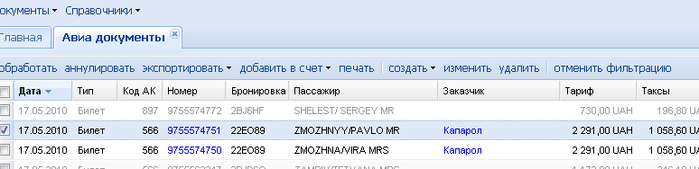
В открывшемся окне при необходимости возможно откорректировать и просмотреть данные по авиабилету
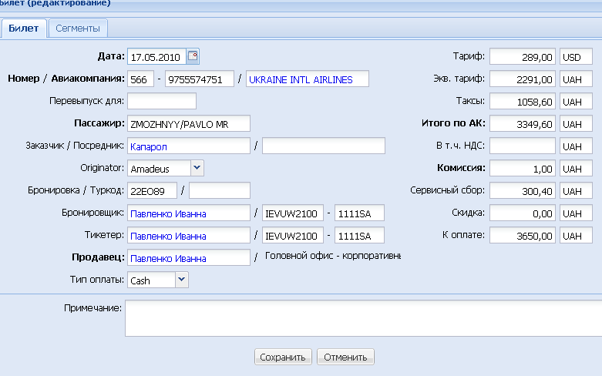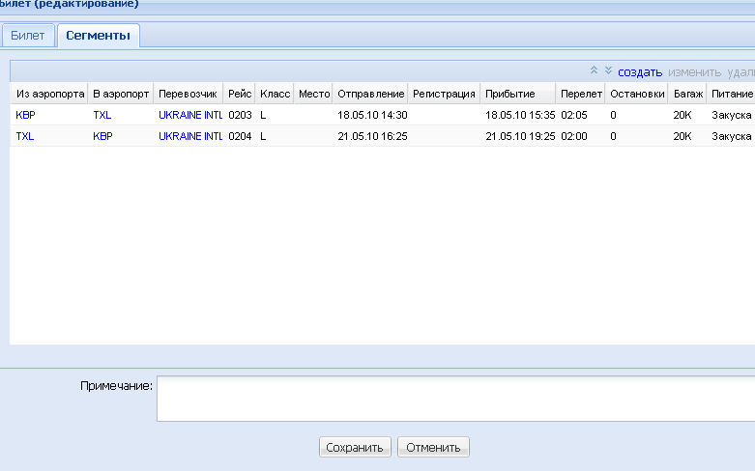

После того, как все документы обработаны, возможно сформировать печатную версию отчета путем нажатия на требуемую дату с закладки Главная.  После этого будет загружена и открыта версия для печати в формате .pdf | 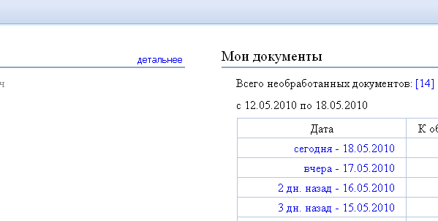

ОБРАБОТАННЫЙ БИЛЕТ МОЖНО РАСПЕЧАТАЬ ДЛЯ КЛИЕНТА, ВЫБРАВ БИЛЕТ И НАЖАВ НА КНОПКУ ПЕЧАТЬ!
ДАННАЯ РАСПЕЧАТКА ЗАМЕНЯЕТ ТАКОВУЮ ИЗ CHECKMYTRIP И ЯВЛЯЕТСЯ ОБЯЗАТЕЛЬНОЙ ПРИ ПРОДАЖЕ АВИАБИЛЕТА!!!

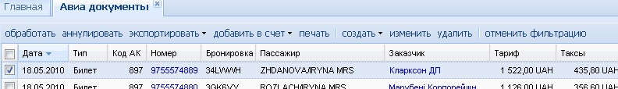

Для просмотра информации по билету необходимо нажать на его номер в списке Авиа документов.

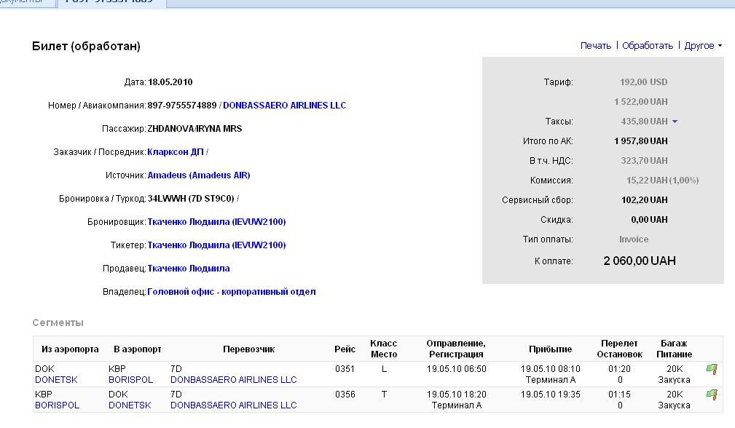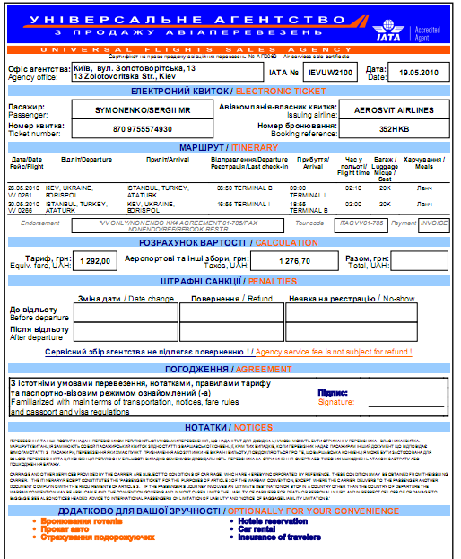
Кроме автоматического получения данных о выпущенных, возвращенных и аннулированных электронных билетах из Амадеуса, в систему Люксена возможно произвольно внести авиабилеты, МСО и прочие документы. Для этого необходимо в закладке «Авиа документы» нажать Создать и выбрать требуемый тип.
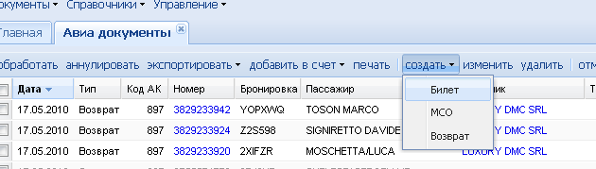

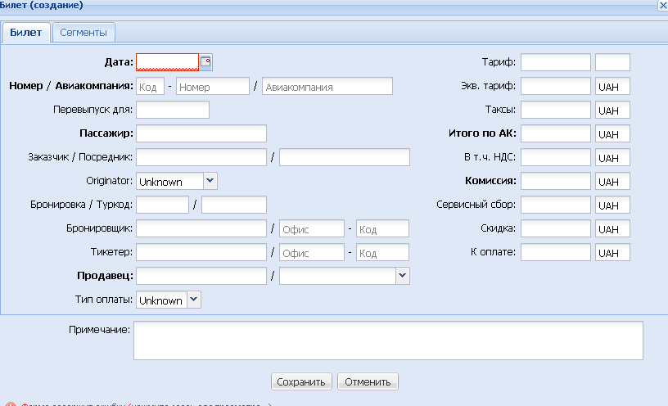 | В открывшемся окне требуется внести все необходимые данные и нажать Сохранить. (Финансовая часть – правая колонка – должна быть полностью заполнена. Если нет данных – вносим «0»)  В поле Продавец (обязательно для заполнения) – начинаем набирать на рус. языке фамилию агента и выбираем имя из предложенного списка, а офис – из выпадающего по стрелке списка.

Для добавления специальных типов документов – страховки, внутр. МСО UFSA и прочее –
см. Приложение к инструкции!

По выпущенным авиабилетам, а также без них, в системе Люксена могут быть выставлены счета.

Для выставления счета по оформленному билету в закладке Авиа документы необходимо выбрать требуемый билет и нажать Добавить в счет – Новый.  При этом можно указать, должен ли сервисный сбор отображаться отдельной строкой, или должен быть включен в стоимость билета. | 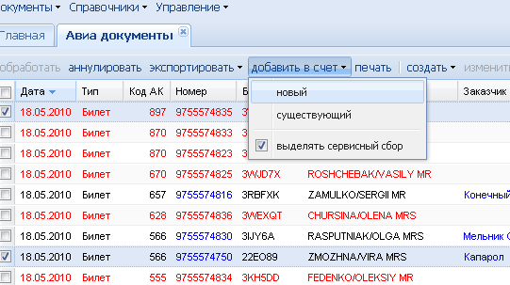
В открывшемся окне требуется откорректировать и дополнить все недостающие данные (Получатель = Заказчик и соответственно плательщик) и завершить создание счета нажатием на кнопку Сохранить.  Номер счета назначается системой автоматически.  После сохранения счет попадает в Реестр счетов.  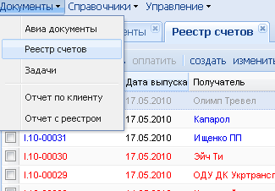 | 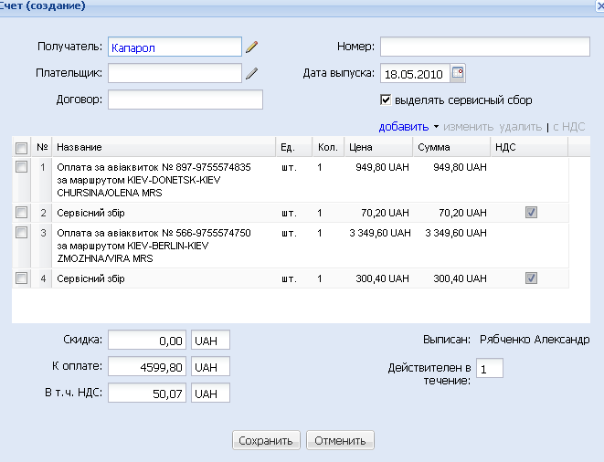

Первоначально счет имеет статус черновика (выделен желтым цветом). Для его выставления необходимо выбрать счет и нажать на кнопку Выпустить.
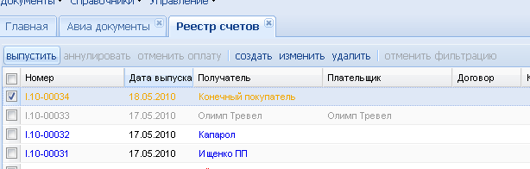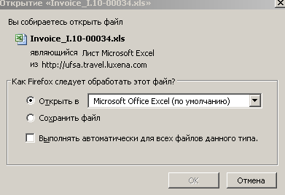
Система предложит открыть или сохранить сформированный счет и пометит его в списке Реестра счетов красным цветом – как не оплаченный.

После того, как в бухгалтерию агентства придет оплата по данному счету, счет будет помечен бухгалтером как оплаченный и поменяет цвет на черно-синий
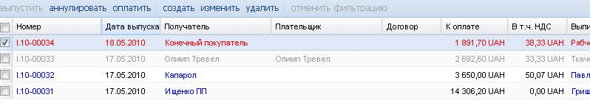

1. Платежи предназначены для регистрации поступления средств за услуги агентства.
В обязанности агентов по продаже входит регистрация платежей в случае оплаты наличными средствами либо кредитной картой (в т.ч. через сайт). Регистрация платежей при оплатах банковским переводом (б/нал. расчет) осуществляется бухгалтерией предприятия.
2. При создании Платежа (Реестр платежей, номер Р.10-…) автоматически создается Счет (Реестр счетов, номер С.10-…). При «проведении» (оплате) Платежа Счет автоматически меняет статус на «оплаченный».
3. При создании платежа автоматически формируется квитанция на оплату в формате Excel, кот. может быть предоставлена клиенту для оплаты в кассу предприятия или банка.
4. Для аннуляции платежа необходимо предварительно аннулировать автоматически созданный соответствующий платежу Счет.
5. Основная схема использования платежей выглядит следующим образом:

1. Документ обработан
2. Документ не обработан
3. Бронировка
Оплатить
Внести Плательщика (Заказчик), сумму, валюту, НДС
(Если не обработан, бронировка или Оплата без билета)
Выбрать форму оплаты (Check – через сайт)
«Получен через» – ФИО плательщика
Примечания (если необходимо)
Выделять или нет сервисный сбор в квитанции
Сохранить (нет оплаты)
Провести (есть оплата)
2
3
Печатная форма квитанции в Excel
Счет в Реестре счетов (не оплачен)
Платеж в Реестре платежей (не оплачен)
Счет в Реестре счетов (оплачен)
Платеж в Реестре платежей (оплачен)
Провести
Платеж в ежедневном
агентском отчете
4
5
6
7
1
Реестр платежей – «Создать»

1

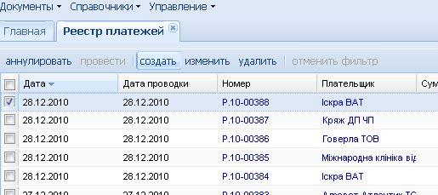
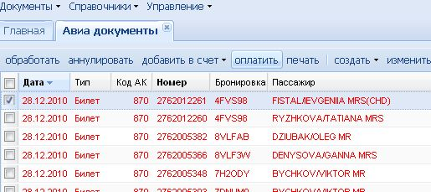

2
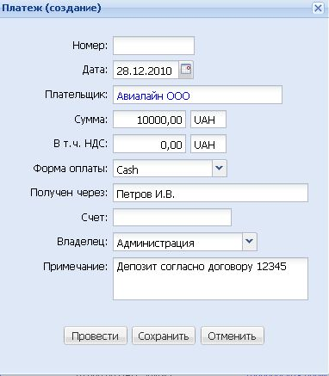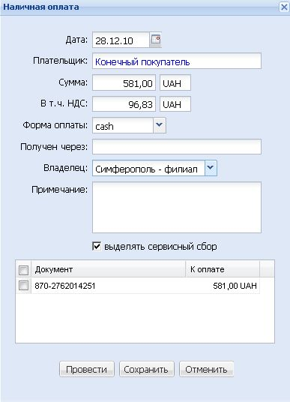
3

